# **Projekat QIPGP - PROJECT CHARTER**

|  |  |  |  |
| --- | --- | --- | --- |
| 1. Projekat | | | |
| Naziv projekta: | | | QGIS Importovanje i Prikaz GPS Podataka |
| Namena projekta: | | | Demonstracija ucitavanja I prikaza realinih podataka |
| 2. Ciljevi projekta | | | |
| Osnovni ciljevi: | | Ucitavanje podataka u QGIS | |
|  | | Analiza podataka | |
|  | | Opis procedure | |
|  | | Vezba, priprema za izradu projekta | |
| 3. Stejkholderi | | | |
| Klijent: Aleksandar Peulić | | | |
| Nosilac izrade: Upravljanje GIS projektima | | | |
| Projekt menadžer: Ćorović Nikola | | | |
| Projektni tim: Marković Marina | | | |
| 4. Ključni dogadjaji | | | |
| Analiza dobijenih podataka I prijektnog zadatka (10.12.2020.) | | | |
| Ucitavanje I obrada u QGIS (11.12.2020.) | | | |
| Finalizacija celokupnog projekta (17.12.2020.) | | | |
| 5. Pretpostavke, ograničenja i rizici | | | |
| Pretpostavke: | Projekat predstavlja uvod i vezbu manipulacije QGIS, izrade I planiranja projekta | | |
| Ograničenja: | nema | | |
| Rizici: | Sprecenost- Covid-19 | | |
| **6. Kontakt osoba** | | | |
| Aleksandar Peulic, aleksandar.peulic@gef.bg.ac.rs | | | |

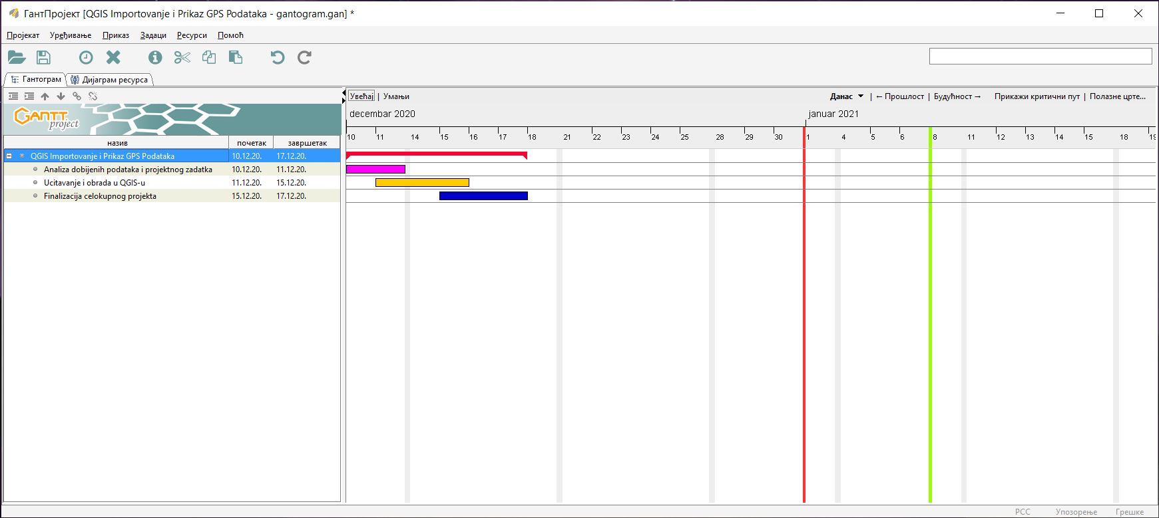

Slika 1 - Gantogram

U gantogramu imamo odrađen projektni zadatak sa predviđenim vremenom trajanja. Za svaki ključni događaj su određeni početak i kraj trajanja. Planirano vreme za izradu projekta je nedelju dana. Za analizu dobijenih podataka i projektnog zadatka predviđen je jedan dan, dok je za učitavanje i obradu u QGIS-u potrebno najviše vremena, tj. četiri dana. Finalizacija celokupnog projekta predviđeno je da se završi u roku od dva dana što možemo videti sa gantograma (Slika 1).

QGIS Importovanje i prikaz GPS podataka

Metodologija

Dobijene tačke u Excel dokumentu su prebačene u .csv format kako bi dalje mogle biti učitane u QGIS softveru.

Nakon toga je otvoren QGIS u kojem je kao početni korak definisan domaći koordinatni sistem (GK B 7z) čitavog projekta.

Naredni korak je učitavanje .csv tabele preko Add Delimited Text Layer komande u QGIS-u. Nakon klika na komadu dobija se sledeći prozor: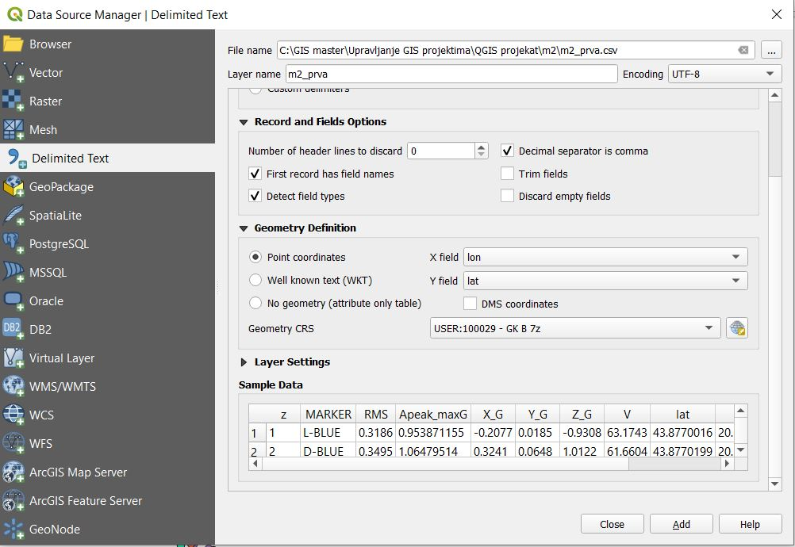

U novootvorenom prozoru neophodno je izabrati File (.csv) koji učitavamo u QGIS, zatim označiti Decimal separator is comma, pod Geometry Definition podesiti Point coordinates i X i Y field zbog prirode podataka poreminiti na lon i lat. Najbitiniji korak je podesiti koordinatni sistem pod Geomtry CRS.

Kako se u legendi u QGIS-u .csv format ne čuva trajno, neophodno je svaku tabelu posebno sačuvati kao ESRI Shapefile preko selektovanja tabele koju bismo hteli da izvezemo, desni klik na selekciju – Export – Save Features As… U novom prozoru koji nam se otvara pod Format biramo ESRI Shapefile, mesto na našem računaru gde će taj Shapefile biti sačuvan kao i CRS koji ponovo podesimo da bude GK B 7z koordinatni sistem.

ESRI Shapefile u QGIS-u dobijamo jednostavnim prevlačenjem iz foldera u koji smo ga u prethodnom koraku sačuvali.

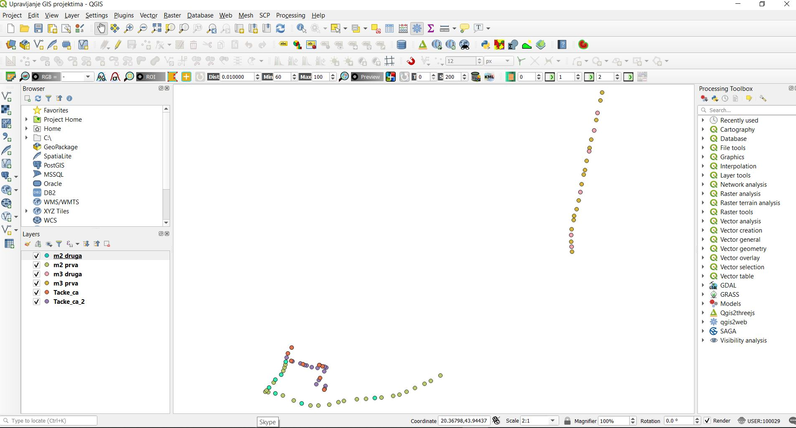Kada učitamo ShapeFile u QGIS-u dobijamo sledeći prikaz:

Na ovaj način smo uradili QGIS importovanje i prikaz zadatih GPS podataka.

Marković Marina 46/20  
Ćorović Nikola 45/20